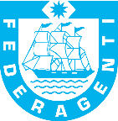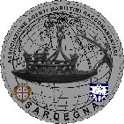

COMUNICATO STAMPA

Cagliari e Sarroch
ripensano il futuro

Domani l'incontro fra imprenditori e Istituzioni
voluto dall'Associazione Agenti Marittimi della Sardegna

Cagliari, 24 ottobre 2019 – Conto alla rovescia a Cagliari per il convegno, organizzato dall'Associazione Agenti Marittimi della Sardegna e da Federagenti, che si propone come punto di svolta, e di rinascita, del Golfo degli Angeli. Ovvero di tutte le attività portuali, marittime e industriali che gravitano, e specialmente potrebbero gravitare, sulla baia che comprende i porti di Cagliari e di Sarroch. L'incontro che si svolgerà domani a partire dalle ore 9.30 presso il Convento San Giuseppe di Cagliari è incentrato su un confronto fra imprenditori, istituzioni e politica, finalizzato ad affrontare in tempi strettissimi le criticità che incombono su una delle aree a maggior sviluppo potenziale del Paese. I temi sul tappeto riguarderanno le tematiche relative alla radicale ristrutturazione del porto di Cagliari, con conseguente revisione nell'utilizzo del Porto Canale; le potenzialità di Cagliari come grande hub crocieristico al centro del Mediterraneo e la possibilità di sfruttare al meglio il mercato dei mega yacht; i piani di sviluppo nel campo dei carburanti puliti e le reali possibilità di dare vita a una zona franca che affianchi e assecondi la crescita e lo sviluppo economico, e anche occupazionale dell'area.

Per informazioni alla stampa:
Star comunicazione in movimento
Barbara Gazzale +39-3484144780

